IT3080 Scheda creata il 22 aprile 2024

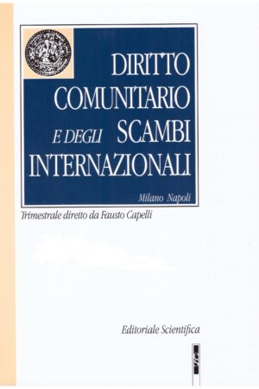
Descrizione storico-bibliografica
Il *diritto negli scambi internazionali : rivista trimestrale. - Anno 1, n. 1 (marzo 1962)-anno 13, n. 4 (ott.-dic. 1974). - Milano : SEPEL, 1962-1974. – 13 volumi ; 25 cm. ((Poi editore: Sedit. – BNI 62-10024. – ISSN 0419-3938. - SBL0038520
Autore: Astolfi, Antonio

*Diritto comunitario e degli scambi internazionali. - Anno 14, n. 1 (gen.-mar. 1975)- . - Milano : SEDIT, 1975- . – volumi ; 24 cm. ((Trimestrale. – Direttore: Fausto Capelli. - L'editore e il luogo variano in: Roma : Scala; Parma : Zara; Napoli : Editoriale scientifica. - Indici generali e Raccolte complete 2001-2010 su CD-Rom. – Indici dal 1985 a: https://biblio.liuc.it/scripts/essper/SchedaPeriodico.asp?codice=1952. - ISSN 0391-6111. - MIL0011685

Soggetto: Commercio internazionale - Diritto – Periodici; Diritto comunitario - Periodici
Classe: D341.75405

Informazioni storico-bibliografiche
DIRETTORE F. Capelli
È la rivista che da oltre 50 anni tratta sistematicamente le problematiche di diritto comunitario e degli scambi internazionali, analizzando in modo approfondito, tra l’altro, la giurisprudenza della Corte di giustizia e del Tribunale dell’Unione europea nonché quella dei giudici nazionali (in particolare dei giudici italiani) riferite a tali problematiche.
Lo scopo del periodico è la diffusione delle conoscenze nelle materie interessate dalla normativa comunitaria attraverso lo studio della giurisprudenza e della dottrina che a tali materie si riferiscono. https://editorialescientifica.it/categoria-prodotto/catalogo-riviste/riviste/diritto-comunitario-e-degli-scambi-internazionali-fondata-nel-1962/.

